2023-2024年人教版一年级数学下册期中考试卷
考查范围（第一单元到第四单元）
(时间：60分钟 分数：100分)
班级： 姓名： 分数：
一、计算小能手（20分）
1、直接写得数。
7+ 8= 13 -10= 6+8= 10-5= 8+9=
0+11= 9+7= 3+7= 15 -10 = 7-7=
12 -10 = 9+9= 8-5= 6+6= 13+3=
9+0-9= 16-6-4= 8+6-4= 10 - 3+2= 5-5+5=
二、填空题。（共20分）
1、找规律填数。
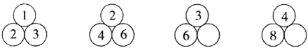
2、50里面有（ ）个十，10个一是（ ），10个十是（ ）．
3、看图写数。
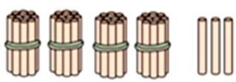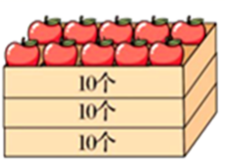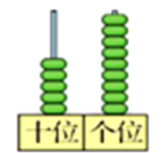
（ ） （ ） （ ）
4、一共有（ ）个人在排队买票，排在第（ ），排在第（ ）．
5、下图，共有（ ）捆小棒，是（ ）个十。

6、用一张10元钱买下边一个足球，还找回（ ）元。
7、2 元 5 角=（ ）角 48 角=（ ）元（ ）角 1 元=（ ）分
8、被减数和减数都是30，差是（ ），再加上15，和是（ ）．
9、58里面的“5”在（ ）位上,表示（ ）个（ ）．
10、小猴有15个香蕉，小象有9个香蕉，小猴给小象（ ）个香蕉，他俩的香蕉就一样多了。
三、我会选。（10分）
1、哪一盘的个数最少？（ ）。
A． B． C．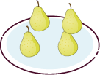
2、停车场原来有15辆汽车，现在只有6辆，开走了（ ）辆。
A．9 B．10 C．14
3、钟面上，如果时针转5圈，分钟要转（ ）圈．
A．5 B．12 C．60 D．300
4、下面最接近20的数是（ ）。
A．23 B．18 C．12
5、小羊肖恩想看到冰箱的门，他应该在冰箱的哪个面看．（ ）
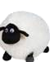
A．后面 B．左面 C．前面 D．右面
四、数一数，填一填。（10分）
1、
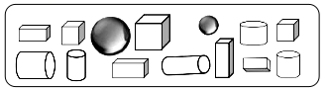
（_____）个 （_____）个 （_____）个 （___）个
五、看图列式计算。（16分）

1、
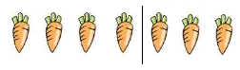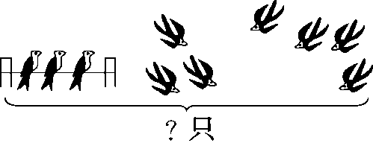
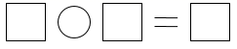 □○□○□＝□
2、
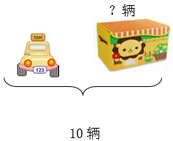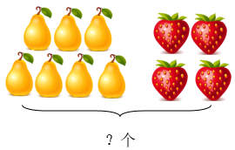
六、解决问题。（24分）
1、兰兰和红红共扎了42朵花，其中有30朵是红色的。兰兰扎了20朵，红红扎了多少朵？

2、
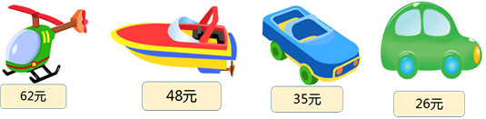
（1）玩具飞机比玩具船贵多少元？
（2）买一个蓝色的玩具汽车和一个绿色的玩具汽车一共要用多少钱？
（3）小明付了50元，找回2元。他买了什么？

3、小刚和小红去超市买学习用品，小红买了8支铅笔，小刚买了20支铅笔，他们两个一共买了多少只铅笔？
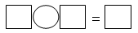

4、
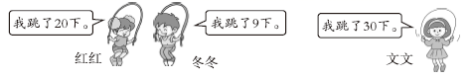
(1) 红红和冬冬一共跳了多少下？
(2) 文文比冬冬多跳了多少下？

5、草地上，有12头老牛和5头小牛在吃草．
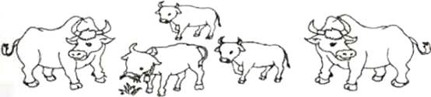
（1）一共有多少头牛？
（2）老牛比小牛多几头？

6、小明家有19只小羊，卖了9只，现在还有多少只？
（只）

参考答案
一、计算小能手（20分）
1、15 3 14 5 17
11 16 10 5 0
2 18 3 12 16
0 6 10 9 5
二、填空题。（共20分）
1、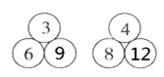
2、5 10 100
3、43 30 59
4、5 3 5
5、6 6
6、4
7、25 48 100
8、0 15
9、十 5 十
10、3
三、我会选。（10分）
1、C
2、A
3、C
4、B
5、C
四、数一数，填一填。（10分）
1、2 5 3 4
五、看图列式计算。（16分）
1、7-3=4 6-3+4=7
2、10-1=9 7+4=11
六、解决问题。（24分）
1、22朵
2、
（1）62-48=14（元）
（2）35+26=61（元）
（3）50-2=48（元）
小明买了玩具船。
3、8＋20＝28（只）
4、(1) 29下；(2) 21下
5、（1）12+5=17
（2）12-5=7
6、19-9=10（只）

